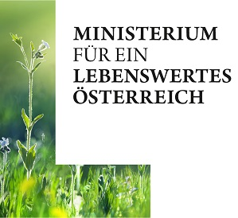
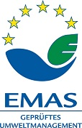

EMAS-Preis 2015 für die besten Umweltmanager/Umweltteams

Das Ministerium für ein lebenswertes Österreich (BMLFUW) veranstaltet den Wettbewerb zum EMAS-Preis. Neben der Auszeichnung für besonders umweltaktive Organisationen besteht seit dem Jahr 2008 der EMAS-Preis für die besten UmweltmanagerInnen. Diese Auszeichnungen ergehen an Einzelpersonen als beste Umweltbeauftragte bzw. an die besten Umweltteams von EMAS-registrierten Organisationen.

Motivation
Mit der Auszeichnung „EMAS-Preis für die besten Umweltmanager 2015“ sollen die persönlichen Leistungen im Zusammenhang mit der Umsetzung eines Umweltmanagements in der Öffentlichkeit hervorgehoben werden.

Einsendeschluss
Für die Teilnahme am Bewerb wird ersucht den nachstehenden Bewerbungsbogen auszufüllen und bis zum
Freitag, 27. März 2015
per e-mail, Fax oder Post an das BMLFUW zu senden.
Ministerium für ein lebenswertes Österreich
Abt. V/7
z.Hd.: Mag. Armin Pecher, Stubenbastei 5; A-1010 Wien
Fax: +43/1/ 513 16 79-1252
e-mail: armin.pecher@bmlfuw.gv.at

Fachjury
Die Entscheidung über die Auszeichnung wird von einer unabhängigen Fachjury getroffen. Die Überreichung der Auszeichnung findet im Rahmen der EMAS-Konferenz am 27. Mai 2015 in Wien statt.

Einreichungen
Bitte beachten Sie, dass nur vollständig ausgefüllte Bewerbungsbögen berücksichtigt werden können, insbesondere wird Wert auf eine transparente Begründung der Nominierung gelegt. Sie können bei Bedarf auch weitere Unterlagen einreichen, die Ihre Begründung belegen helfen.

ANMELDEFORMULAR

Zutreffendes bitte ankreuzen:
Bewerbung als Umweltmanagerin/Umweltmanager □
Bewerbung als Umweltteam □

Ich nominiere den / die Nachstehende/n für den Wettbewerb:

Herr / Frau ________________________________________________________________________
(Name der/des nominierten Umweltmanagerin/Umweltmanagers)

__________________________________________________________________________________
__________________________________________________________________________________
__________________________________________________________________________________
(allfällige weitere Namen bei Einreichung als Umweltteam)

ist / sind als
__________________________________________________________________________________
(Benennung der Funktion in der Organisation)*

bei
__________________________________________________________________________________
(Bezeichnung der Organisation und ggf. EMAS-Registernummer)

seit ……………………………………. (Datum des Eintritts) beschäftigt.

_______________________ ________________________________________________
Datum, Ort Name / Funktion / Unterschrift

Nachweis über die herausragenden Leistungen des / der Nominierten:
Anmerkung: bitte vor allem jeweils die aktuellsten Maßnahmen
beschreiben und zugehörige Terminangaben machen
(falls Platz nicht ausreicht bitte Zusatzblätter verwenden)

A.) Die Tätigkeit in der angeführten Organisation hat ursächlich zu folgenden positiven Umwelteffekten geführt:

__________________________________________________________________________________
(Bitte den positiven Umwelteffekt und die zugrundeliegenden Maßnahmen möglichst klar beschreiben)

B.) Folgende Verbesserungen im Umweltmanagement der betreffenden Organisation sind überwiegend auf die Tätigkeit des / der Nominierten zurück zu führen:

__________________________________________________________________________________
(Bitte die Verbesserungen im UMS u. die zugrundeliegenden Maßnahmen möglichst klar beschreiben)

C.) Der / die Nominierte hat maßgeblich zu den folgenden Verbesserungen der organisatorischen Umweltmanagement-Struktur beigetragen:

__________________________________________________________________________________
(Bitte die erzielten Verbesserungen u. die zugrundeliegenden Maßnahmen möglichst klar beschreiben)

D.) Der / die Nominierte hat maßgeblich an den folgenden Verbesserungen der Umweltmanagement-Kommunikation mitgewirkt:

__________________________________________________________________________________
(Bitte die erzielten Verbesserungen u. die zugrundeliegenden Maßnahmen möglichst klar beschreiben)

E.) Der / die Nominierte hat maßgeblich die (interne / externe) Wahrnehmung der Leistungen des Umweltmanagements verbessert:

__________________________________________________________________________________
(Bitte die erzielten Verbesserungen u. die zugrundeliegenden Maßnahmen möglichst klar beschreiben)

F.) Der / die Nominierte hat maßgeblich folgende Verbesserungen herbeigeführt:
Berichts- / Vorschlagswesen:
Mitarbeitermotivation / -einbindung:
Innovation/en im UMS:

__________________________________________________________________________________
(Bitte die erzielten Verbesserungen u. die zugrundeliegenden Maßnahmen möglichst klar beschreiben)

Beilagen/Sonstiges:

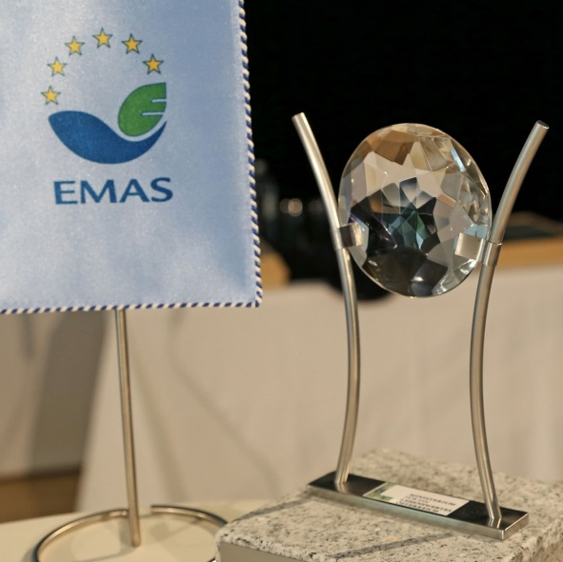

*) wie z.B. auch Abfallbeauftragte/r; Sicherheitsfachkraft, Sicherheitsvertrauensperson, Brandschutzbeauftragte/r, interne AuditorIn, Gefahrgutbeauftragte, …

